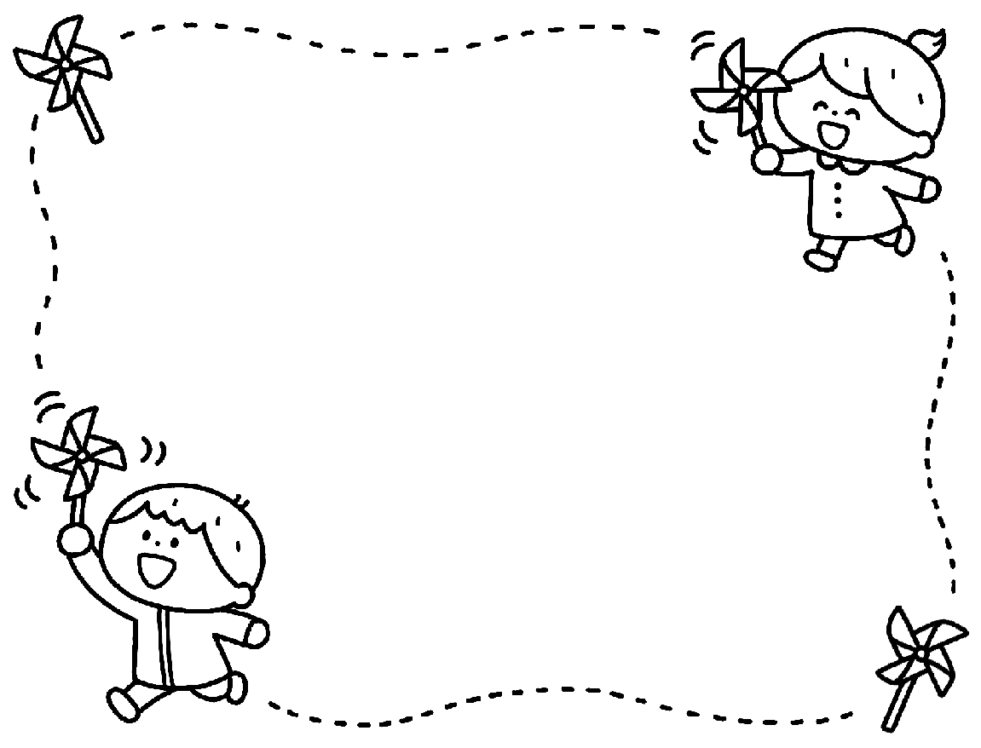
コロナ禍の中で、例年通りにいかないことが多かった1年間でしたが、子どもたちは、いつでも変わらない笑顔と、前向きに取り組む姿勢で私たちを支えてくれました。体だけでなく、精神面でもたくさんの成長を感じられたのではないでしょうか。
令和2年度もあと1カ月となりました。みんなで過ごす、1日1日を大切に、元気いっぱい！楽しみたいと思います。

浄心こどもの城 園だより
つくし
2021．２．25
【お知らせ・お願い】
・ひなまつりは、事前に各クラスでひな人形制作をして、ホールにみんなの作ったお人形を飾って楽しみたいと思っています。3日には、手作りひな人形を持ち帰りますので、楽しみにしていてくださいね。
※年度末、年度初め期間について
・3月30日、31日、4月2日、3日は保育準備期間とさせていただきます。この間は、基本的に休園となります。
・4月1日は午後から面接と、用品販売をします。地区ごとに時間が決まっています。
・4月5日（月）は令和3年度入園式です。進級児は、普通保育を行います。
・次回の園だよりは、4月に入ってからの配布です。1年間ありがとうございました。

◎ひまわり組（6才）
・くろこ あおばくん（２日）
◎ゆり組（５才）
・しみず おとはちゃん（９日）
・なかもり つむぎちゃん（9日）
・くらつぼ らいくん（10日）
◎すみれ組（３才）
・おかだ がくくん（２２日）
・たかはし そうまくん（31日）
◎ひよこ組（２才）
・ふるた ひなとくん（４日）
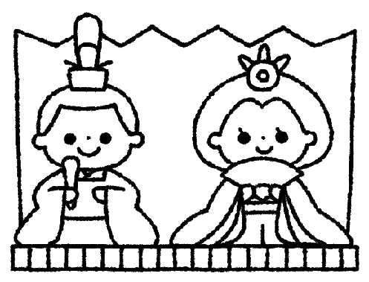
・ふるた えいとくん（４日）
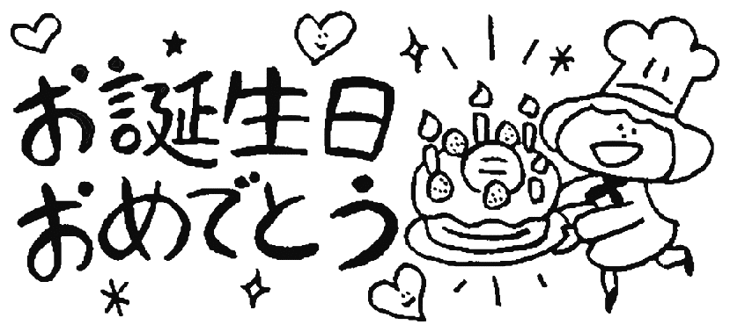
・みちえ しんのすけくん（20日）

《３月の行事予定》
日 | 月 | 火 | 水 | 木 | 金 | 土
 | １  諸費通知（2月分） | ２ | ３  ひなまつり | ４  子育てサークル | ５  キャンディータイム  （ゆり） | ６  希望保育
７ | ８  トムソーヤ体操教室 | ９  交通安全指導 | １０  避難訓練 | １１  子育てサークル | １２  キャンディータイム  （たんぽぽ） | １３  希望保育
１４ | １５ | １６ | １７  お誕生日会 | １８  子育てサークル  諸費通知（3月分） | １９  キャンディータイム  （ひまわり） | ２０  春分の日  【休園】
２１ | ２２ | ２３ | ２４ | ２５  子育てサークル | ２６  お別れ会 | ２７  希望保育
２８ | ２９  令和2年度卒園式  第3期保育終業日 | ３０  保育準備期間  【基本休園】 | ３１  保育準備期間  【基本休園】 | 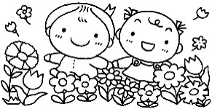  ３月のうた  『はるがきた』
《もうすぐ卒園・・・》
ひまわりぐみさんの卒園が近づいてきました。3月26日（金）は、お別れ会を計画しました。ひまわり組のお友達と過ごす最後の1日です。
『お別れ会には、何をしたい？？』とひまわりさんに聞いてみると、『バルーンがしたい！』という答えが返ってきました。“プレゼントしてもらう”だけではなく、“自分たちも、何か小さい子の前でやりたい！”という思いが、ひまわりさんらしく、みんなの声から、こんな会を計画しました。
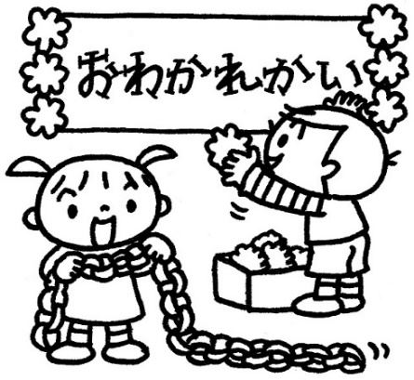
お別れ会プログラム（司会：ゆりぐみさん）
１，園長先生からひまわりさんへプレゼント
２，ひまわりさんから、みんなへ
～バルーン、うた～
３，みんなから、ひまわりさんへ
～うた、プレゼント～
４，先生達から、ひまわりさんへ歌のプレゼント

この日は、給食もひまわり組のお友達のリクエストメニューです。また、午後からのひまわりさんは、お菓子とジュースでパーティーも予定しています♫
お別れ会で、職員がひまわりさんに向けて歌う曲『こころのねっこ』を紹介します。園生活を通して大きく成長したひまわりさんにとって、この場所、ここでの出会いがステキな思い出として残っていきますように・・・♡

『こころのねっこ』 作詞・作曲 南 夢未

１，いつのまにか 大きくなった いつのまにか 泣かなくなった
いつのまにか こけなくなった いろいろ出来るようになった

初めての出会い 初めての仲間 初めて知った たくさんの事

泣いて笑った 毎日がみんなのこころのバネになった

２，一日一日 大きくなった 一日一日 強くなった
一日一日 丈夫になった いっぱいの 思い出になった

これからの出会い これからの仲間 これからわかる たくさんの事

ここで過ごした 毎日がみんなのこころのねっこになれ

初めての出会い 初めての仲間 初めて知った たくさんの事

ここで過ごした 毎日がみんなのこころのねっこになれ
みんなの こころの ねっこになれ

